Innovaciones revolucionarias en automatización
B&R en la 2012 SPS IPC Drives en Núremberg
This year's SPS IPC Drives will be taking place from the 27th to the 29th of November 2012 in Nuremberg. At this leading trade fair for industrial automation systems and components, B&R's entire product range will be on display at their nearly 1000 m² booth (Hall 7, Booth 206). El foco de atención estará en los últimos desarrollos de este líder mundial que es B&R en el campo de la innovación en tecnología de automatización. Estas nuevas ideas crearán oportunidades a los fabricantes de maquinaría y sistemas para construir y fortalecer su ventaja competitiva.
Nueva familia de PC de B&R con la 3ra generación de la tecnología Core™ y de Intel®
Users can expect extreme versatility and cost advantages from B&R's robust and reliable line of industrial PCs, including the new Automation PC 910. Como núcleo de este potente PC industrial se encuentra la innovadora tecnología de 3ª generación Intel® Core™ i. Las CPU Core™ i3, Core™ i5 y Core™ i7, de hasta cuatro núcleos, en combinación con el recientemente publicado chipset QM77 Express, proporcionan el máximo rendimiento en PC industriales de vanguardia.
APROL EnMon optimiza la eficiencia energética
B&R ha introducido una solución completamente nueva en el control energético – APROL EnMon. Además de ayudar a los usuarios a implementar la ISO 50001, esta innovación proporciona una mejora en la eficiencia energética, que significa reducción de costes e incremento de la competitividad. Ya sea de forma independiente o integrada en un sistema de control de procesos APROL ya existente, esta solución da soporte a un proceso de mejora continua gracias a la medición y evaluación de datos relevantes del consumo energético.
Automation Studio 4 mejora la eficiencia del desarrollo
A pesar del incremento de la complejidad de la gama de producto, “Smart engineering” con Automation Studio 4 ayuda en el recorte de costes de desarrollo y acelera el time-to-market. La nueva generación del entorno de desarrollo de B&R proporciona ventajas decisivas. En primer lugar, permite desarrollar soluciones de automatización con una eficiencia sin precedentes.
Luego, Automation Studio 4, está también equipado con nuevas herramientas revolucionarias para un desarrollo óptimo y una producción en serie de maquinaria modular con diversas configuraciones. Éstas incluyen una completa modularización en el software, un entorno gráfico para la configuración de hardware o la comunicación a través de OPC-UA, así como otros interfaces entre Automation Stuidop 4 y otros softwares de diseño y simulación.
Además, el Automation Runtime proporciona un uso óptimo de sistemas multi-núcleo (MultiCore) y soporta el uso simultáneo de múltiples sistemas operativos (MultiOS) en una única plataforma de hardware.
Redundancia de CPU de B&R – Absolutamente fiable y rentable
En el pasado, los sistemas de seguridad con procesadores redundantes eran una solución prohibitiva por precio en muchas aplicaciones. Con la redundancia de procesador que proporciona el sistema X20 de B&R integrado en el entorno de desarrollo Automation Studio 4, los sistemas de alta disponibilidad son ahora una opción rentable incluso para pequeñas aplicaciones en los ámbitos habituales de automatización industrial. El protocolo de comunicación usado por B&R para su solución es el bus de campo de tiempo real de altas prestaciones POWERLINK.
Tecnología de servos descentralizada de B&R para el uso óptimo del espacio disponible
El servo ACOPOSmulti65m, que se monta directamente sobre el motor, con protección IP65 es una innovación más a añadir al sistema modular de servos de B&R ACOPOSmulti. Éste se une al motor para formar una unidad servo configurable y de fácil conexión, permitiendo llevar potencia allá donde se necesite en la máquina.Cuenta también con funciones de seguridad integradas y con openSAFETY. Todo esto ahorra espacio en el armario eléctrico, y aún más importante, avanza en el desarrollo de arquitecturas de máquinas descentralizadas.
La nueva Nuevo hito en la seguridad integrada
En la 2012 SPS IPC Drives, B&R presentará un hito más en la integración de la tecnología de seguridad.
Todos estos puntos se encontrarán en el stand de B&R en una extensa exposición con notables innovaciones que abarcan todas las áreas de la automatización – incluyendo nuevos desarrollos de control y HMI así como componentes robustos para la automatización de sistemas móviles.

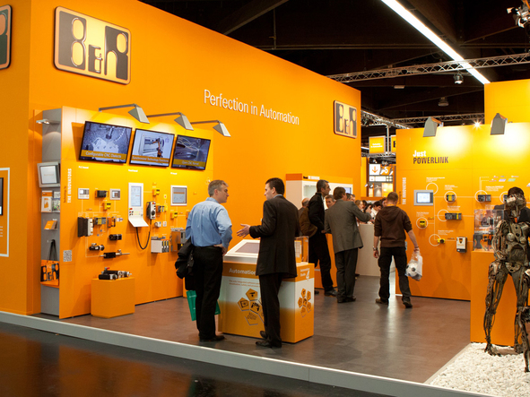

Acerca de B&R
B&R, empresa perteneciente al Grupo ABB y con sede en Austria, es líder mundial en automatización industrial. B&R combina tecnología de vanguardia con ingeniería avanzada para proporcionar a usuarios de todos los sectores soluciones completas para la automatización de máquinas y fábricas, Motion Control, HMI y tecnología de seguridad integrada. El catálogo de productos se completa con estándares de comunicación de IoT industrial que incluyen OPC UA, POWERLINK y openSAFETY. Gracias a su única herramienta de software Automation Studio, B&R redefine constantemente el futuro de la ingeniería de automatización. El espíritu innovador que mantiene a B&R a la vanguardia de la automatización industrial está impulsado por el compromiso de simplificar los procesos y superar las expectativas de los clientes.Para más información, visite www.br-automation.com.
Para más información, visite www.br-automation.com.

